МУНИЦИПАЛЬНОЕ ОБРАЗОВАНИЕ ТАЗОВСКИЙ РАЙОН
Муниципальное казенное дошкольное образовательное учреждение
детский сад «Северяночка»

Мастер-класс
«Роль биоэнергопластики в развитии речи детей дошкольного возраста».
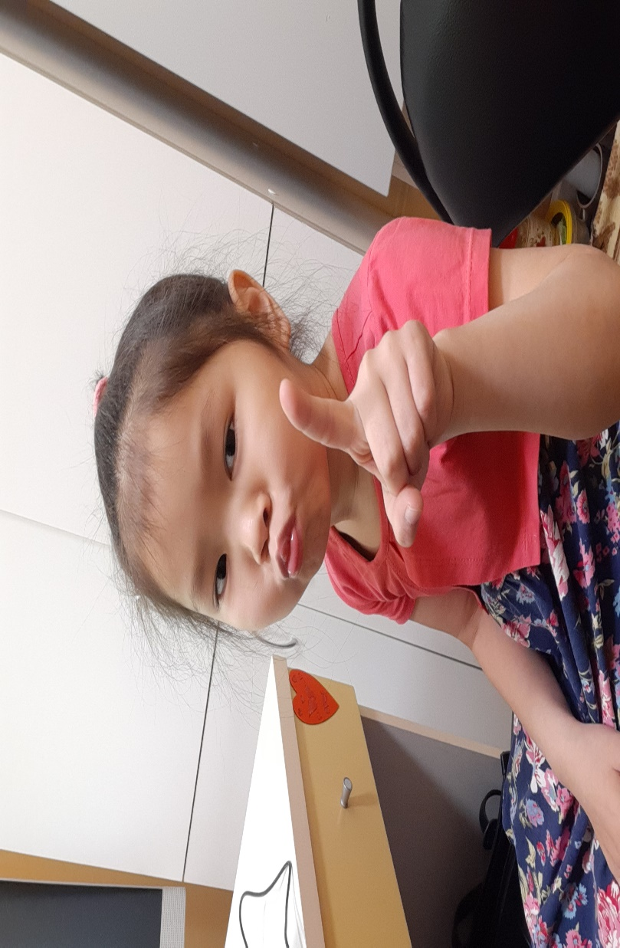

Выполнила:
Учитель-логопед
Рахат кызы Нуркыз.

с. Гыда 2021г.
Мастер-класс
«Роль биоэнергопластики в развитии речи детей дошкольного возраста».

Цель: познакомить участников с применением биоэнергопластики в коррекционной работе для повышения эффективности выполнения артикуляционных упражнений
дать педагогам представление о необходимости проведения артикуляционной гимнастики с биоэнергопластикой; показать возможности использования и применения биоэнергопластики в работе с детьми.
Задачи:
- Познакомить педагогов с технологией применения биоэнергопластики в работе с дошкольниками
- Повышение профессионального мастерства, инициативы и творчества участников мастер-класса;
- Повышение уровня мотивации и профессиональной компетенции педагогов в области применения инновационных здоровьесберегающих технологий
Материалы и оборудование: ноутбук, проектор
Предполагаемые результаты:
- активизация познавательной деятельности участников мастер-класса;
- практическое освоение артикуляционной гимнастики с биоэнергопластикой, вариативность их использования для реализации задач образовательных областей программы.
Ход мастер-класса:
(2 слайд) Прежде, чем начать свой мастер – класс, я предлагаю зарядиться положительными эмоциями, а для этого мы отправимся в лес. Ведь где как не в лесу можно прекрасно отдохнуть (Звучит музыка леса). Сядьте, пожалуйста, удобно и закройте глаза. Представьте себе, что вы в лесу, где много деревьев, кустарников и цветов. В самой чаще у реки стоит скамейка, присядьте на неё. Прислушайтесь к звукам. Вы слышите пение птиц, шорохи трав. Почувствуйте запахи: прошёл дождь, ветер доносит запах сосен. Запомните свои ощущения и чувства, захватите их с собой, возвращаясь из путешествия. Пусть они будут с вами на протяжении всего мастер - класса. А сейчас хорошо отдохнувшие, с прекрасным настроением и позитивными эмоциями мы начинаем мастер-класс.
(3 слайд) Самый благоприятный период для развития интеллектуальных, речевых, творческих возможностей человека – от 3 до 9 лет, когда кора больших полушарий еще окончательно не сформирована. Именно в этом возрасте необходимо развивать память, восприятие, мышление, и, особенно, речь.
Хорошая речь – важнейшее условие всестороннего полноценного развития детей. Чем богаче и правильнее у ребёнка речь, тем легче ему высказать свои мысли, тем шире его возможности в познании окружающей действительности, содержательнее и полноценнее отношения со сверстниками и взрослыми, тем активнее осуществляется его психическое развитие. Развитие речи – её звуковой стороны, словарного состава, грамматического строя – одна из важнейших задач обучения детей в начальной школе. Вместе с тем, работа по развитию речи – это составная часть логопедической работы, которая направлена на коррекцию речи детей.
(4 слайд) Биоэнергопластика – это одна из здоровьесберегающих технологий, а также нетрадиционный метод выполнения артикуляционной гимнастики.
Биоэнергопластика – это соединение движений артикуляционного аппарата и движений кистей рук.
Термин состоит из двух слов: биоэнергия и пластика.
Биоэнергия – это та энергия, которая находится внутри человека.
Суть этого метода состоит в соединении плавных движений кистей рук с движениями органов артикуляционного аппарата.
В момент выполнения артикуляционного упражнения рука показывает, где и в каком положении находятся язык, нижняя челюсть или губы.
Особенности работы с применением биоэнергопластики:
- Знакомство с артикуляционным упражнением по стандартной методике. Отработка его перед зеркалом. Рука в упражнение не вовлекается. Педагог, демонстрирующий упражнение, сопровождает показ одной рукой.
- К артикуляционному упражнению присоединяется ведущая рука. Движения кисти руки должны стать раскрепощенными, плавными.
- Постепенно подключается вторая рука. Таким образом, ребёнок выполняет артикуляционное упражнение или удерживает позу с одновременными движениями обеих рук, которые имитируют движения артикуляционного аппарата.
С целью повышения заинтересованности детей в таких упражнениях применяются игровой персонаж, счёт, музыка, стихи.
(5 слайд) Преимущества биоэнергопластики:
- Оптимизирует психологическую базу речи.
- Улучшает моторные возможности ребёнка.
- Способствует коррекции звукопроизношения, фонематических процессов.
- Синхронизация работы над речевой и мелкой моторикой сокращает время занятий, усиливает их результативность.
- Позволяет быстро убрать зрительную опору – зеркало и перейти к выполнению упражнений по ощущениям.
(6-11 слайд)Уважаемые педагоги, а сейчас я Вам предлагаю вместе со мной познакомиться с комплексом артикуляционных упражнений.
Артикуляционные упражнения:
«Хомячки-толстячки» (Надувание щек.)
«Бегемотик» (Широко и спокойно открыть и закрыть рот.
«Улыбка» (Растягивание губ в улыбку)
«Расческа» (Язык «протискивается» сквозь «зажатые» зубы. Руки вытягиваем перед собой)
«Часики» (Рот приоткрыт. Губы растянуты в улыбку. Кончиком узкого языка попеременно тянуться к уголкам рта.)
«Лошадки» (Улыбнуться. Широко открыть рот.)
«Месим тесто» (Немного приоткрыть рот, спокойно положить язык на нижнюю губу и, пошлёпывая его губами, произносить звуки «пя-пя-пя…)
«Лопаточка» (Улыбнуться, приоткрыть рот, положить широкий передний край языка на нижнюю губу.)
«Вкусное варенье» (Слегка приоткрыть рот и широким передним краем языка облизать верхнюю губу, делая движение языком сверху вниз)
«Почистим зубы» (Улыбнуться, показать зубы, приоткрыть рот и кончиком языка «почистить» нижние зубы, делая сначала движения языком из стороны в сторону, потом снизу вверх.)
«Пароход гудит» (Приоткрыть рот и длительно произносить звук ы-как гудит пароход).

Практическая часть
-Уважаемые педагоги, я предлагаю Вам вместе со мной провести комплекс артикуляционных упражнений с биоэнергопластикой под музыку.
А теперь уважаемые педагоги упражнения биоэнергопластики придумайте самостоятельно. Каждому из вас я даю артикуляционное упражнение и к этому упражнению вам надо придумать биоэнергопластику. На подготовку пять минут.
Вам понравилось? Будете использовать в своей практике такие упражнения?
И в завершении мастер – класса улыбнёмся и подарим друг другу хорошее настроение. А сейчас мысленно положите на левую руку всё то, с чем вы пришли сегодня на мастер-класс: свой багаж мыслей, знаний, опыта. А на правую руку - то, что получили на мастер-классе нового. Давайте одновременно хлопнем в ладоши и скажем спасибо!
Благодарю вас за работу.

